ARNSTEIN

Rock-Fete ließ die Stadthalle erbeben
35 Jahre Juze – 25 Jahre „Hard Touch“
(pel) Bis nachts um 3 Uhr (nach Sommerzeit) ging die 9. Arnsteiner Rock Night in der Stadthalle anlässlich des 35-jährigen Bestehens des Jugendzentrums in Arnstein.
Im Foyer der Stadthalle stieg zum Auftakt das Holzhackerfest als Erinnerung an frühere Zeiten. Wetthacken und Wettsägen waren dort unter anderem angesagt. In der Halle selbst spielten „Hard Touch“, „Mir 2wä und Band“ sowie „Das Musiklabor“, eine Gruppe ehemaliger SOS-Kinder aus Österreich. Hard Touch feierte am selben Abend 25-jähriges Bestehen.
„Das Musiklabor“ präsentierte neben bekannten Songs von den Beatles, Tracy Chapman und anderen auch Stücke aus der Feder von Hard Touch und eigenen Kompositionen wie zum Beispiel den „Hermann Gmeiner Rap“. Zusätzlich zeigten sie Bilder von Hermann Gmeiner und den Anfängen der SOS-Kinderdörfer via Beamer. Zum Ende ihres Auftritts holten sie die Musiker der Gruppe „Hard Touch“ mit auf die Bühne und erinnerten an die gemeinsamen musikalischen Wurzeln.
Mit viel Enthusiasmus startete „Hard Touch“ den Jubiläumsauftritt. Dabei waren die Musiker stolz, dass noch immer drei aus der ursprünglichen Besetzung aktiv auf der Bühne stehen. Auch nach 25 Jahren haben „Hard Touch“ die Lust an der Rockmusik nicht verloren und heizten dem Publikum mit Rockklassikern bekannter Bands wie AC-DC, Deep Purple, Rolling Stones oder ZZ Top kräftig ein.
Zum Abschluss des Abends zogen „Mir2wä & Band“ die Zuhörer in ihren Bann. Ihr abwechslungsreicher Gesang und die durchdringende Chöre sind das Markenzeichen der Band. Mehr als 200 Gäste waren zu der Veranstaltung gekommen.
Anhand von Bildern und Zeitungsausschnitten konnte man sich über das älteste selbstverwaltete Jugendzentrum in Bayern und die Band „Hard Touch“ informieren.
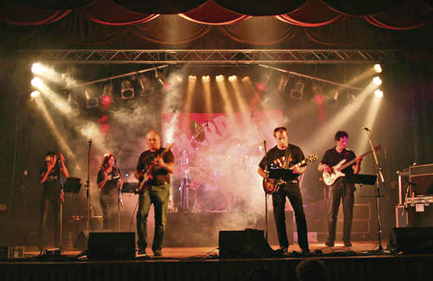
Zwei Jubiläen gleichzeitig wurden in der Arnsteiner Stadthalle gefeiert. Zum 35-jährigen Bestehen des Jugendzentrums spielte unter anderem Band „Hard Touch“, die damit auch ihr 25-jähriges Bestehen beging. FOTO SANDRA HAMMERBACHER

